Informe Intermedio de Estado de Avance
TAG OK 2.0– Fase 2

Estudiantes:
Almendra Cifuentes
Estephany Cárdenas
Danae Muñoz

Carrera:
Ingeniería en Informática
Cliente:
Grupo Sentte
Docente:
Arturo Vargas

Índice

1. Continuidad de TAG OK 1.0 3
2. Nuevos módulos en desarrollo 4
3. Funcionalidades implementadas 4
4. Funcionalidades pendientes 7
5. Principales dificultades técnicas 8
6. Decisiones tecnológicas 8
7. Información pendiente de validar con el cliente 9
8. Próximos pasos 9
9. Conclusión 10

1. Continuidad de TAG OK 1.0
TAG OK 2.0 se desarrolla como una ampliación de la solución existente, no como un reemplazo. Por ello, se han conservado e integrado las funcionalidades de la versión 1.0 mientras se incorporan progresivamente las nuevas capacidades orientadas a la administración y el cuidado del vehículo. Esta continuidad es fundamental para mantener una experiencia consistente y evitar que los nuevos módulos funcionen como aplicaciones aisladas.
Durante la revisión del comportamiento heredado se identificó una incidencia específica en el reconocimiento de pórticos TAG. Cuando el vehículo transita por una vía, la aplicación puede detectar correctamente su pórtico; sin embargo, si existe otra vía cercana o paralela, incluso de sentido contrario, el sistema también puede asociar el pórtico de esa vía al recorrido. En consecuencia, el registro podría incluir un paso que el conductor no realizó.
La situación fue comunicada al cliente, quien señaló que su equipo asumirá la corrección de esta lógica. Se documenta como una limitación conocida de la versión anterior, diferenciándola del alcance de desarrollo de los módulos de Fase 2. La integración general de TAG OK 1.0 se mantiene, aunque este comportamiento específico aún requiere corrección.
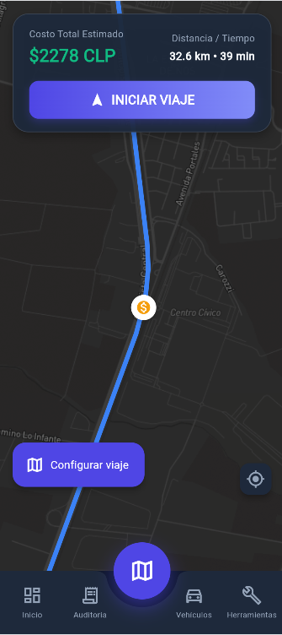
Figura 01. Funcionamiento de TAG OK 1.0: pantalla de recorrido o detección de pórticos.

2. Nuevos módulos en desarrollo
El alcance funcional de TAG OK 2.0 considera cuatro módulos principales, articulados a través de una navegación común y un Dashboard que reunirá información relevante para el conductor.
- Mi Vehículo: centraliza los datos del vehículo, permite registrar y modificar información y administrar documentos asociados.
- Mantenciones: organiza el registro y la consulta de intervenciones realizadas al vehículo, incluyendo fechas, kilometraje, costos e historial.
- Estacionamientos y Carga de Combustible: permitirá registrar gastos de uso cotidiano del vehículo y consultar los movimientos acumulados por período.
- Beneficios para Conductores: permitirá consultar beneficios y promociones, sus condiciones y su vigencia.
La integración entre módulos es un criterio de diseño transversal: la información del vehículo deberá servir como referencia para las mantenciones y los gastos, mientras que el Dashboard facilitará el acceso y la consulta resumida sin duplicar registros.

3. Funcionalidades implementadas
Los primeros Sprints se concentraron en el análisis, la definición de la solución y la implementación inicial de las funcionalidades de Mi Vehículo y Mantenciones. El avance se presenta por módulo para distinguir las capacidades desarrolladas de las validaciones aún pendientes.
- Mi Vehículo y documentación
Se desarrollaron las funciones principales para registrar, consultar y editar vehículos, así como administrar su documentación. El objetivo es disponer de una ficha centralizada que permita al conductor mantener organizada la información relevante y acceder a ella desde la aplicación.
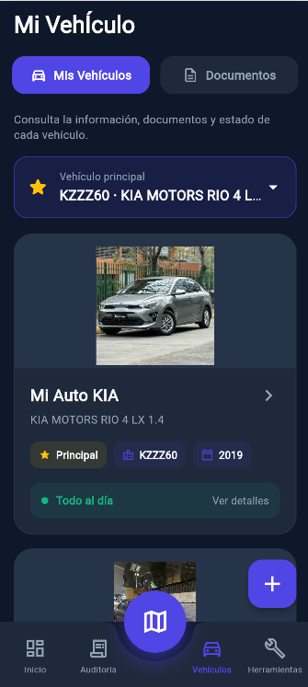
Figura 02. Módulo Mi Vehículo: vista general y datos del vehículo.
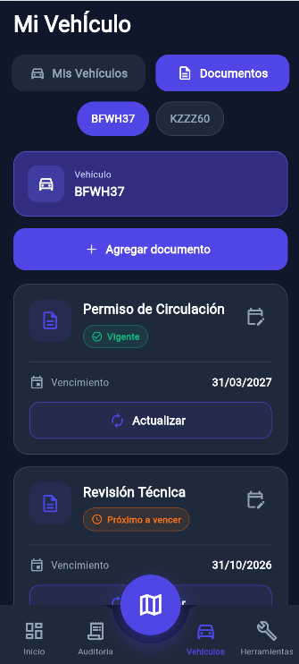
Figura 03. Módulo Mi Vehículo: gestión de documentos.
- Registro Inteligente con IA
Se incorporó un flujo de registro asistido por inteligencia artificial que busca reducir el ingreso manual de información a partir de documentos. El usuario debe poder revisar los datos identificados antes de confirmarlos, de modo que el procesamiento automático sea un apoyo y no sustituya su validación.
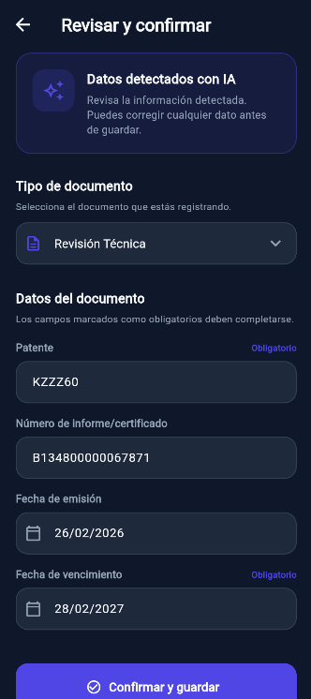
Figura 04. Registro Inteligente con IA: carga de documento y revisión de información extraída.
- Mantenciones
En el tercer Sprint se abordó el módulo Mantenciones, orientado al registro y consulta de servicios realizados al vehículo. Se consideran datos como costo, kilometraje e historial, que permiten disponer de antecedentes ordenados para el seguimiento del mantenimiento. El cierre del Sprint y la validación funcional estaban programados para el 25 de octubre de 2026; antes de la entrega debe confirmarse el resultado efectivo de esas pruebas.
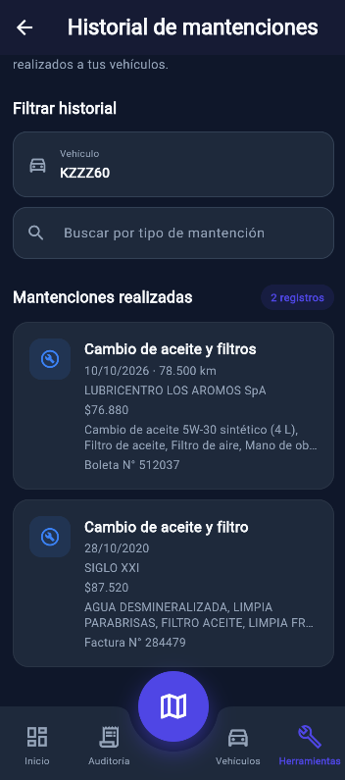
Figura 05. Módulo Mantenciones: registro de una mantención e historial.

4. Funcionalidades pendientes
Las funcionalidades que siguen en planificación corresponden principalmente a los Sprints posteriores. Su condición de pendientes responde a la secuencia del cronograma y no implica, por sí sola, un retraso.
- Estacionamientos y Carga de Combustible: registro de operaciones y consulta de gastos asociados al vehículo.
- Beneficios para Conductores: visualización de promociones, condiciones de uso y vigencia.
- Dashboard integrado: presentación resumida de información y accesos a los distintos módulos.
- Pruebas de integración, ajustes y validación final: comprobación de flujos completos y revisión con el cliente.

5. Principales dificultades técnicas
Las principales dificultades técnicas se relacionaron con la implementación del almacenamiento de documentos y con el servicio de inteligencia artificial previsto inicialmente. Estas condiciones llevaron al equipo a evaluar alternativas que permitieran continuar con el desarrollo del registro documental y asistido por IA.
De forma independiente, se mantiene la incidencia heredada en la detección de pórticos de vías cercanas o de sentido contrario. Su resolución fue asumida por el cliente, por lo que se registrará como dependencia externa conocida y no como funcionalidad corregida por el equipo durante este período.

6. Decisiones tecnológicas
Como respuesta a las dificultades identificadas, se adoptaron cambios puntuales en los servicios de apoyo, sin modificar los objetivos principales de la Fase 2:
- Almacenamiento documental: se sustituyó Firebase Storage por Supabase Storage para gestionar los archivos asociados a la aplicación.
- Procesamiento asistido por IA: se reemplazó la API de Gemini por la API de OpenAI para el Registro Inteligente.
- Desarrollo y colaboración: se mantiene Flutter y Dart para la aplicación y GitHub para el control de versiones y la coordinación del trabajo.
Estos cambios se refieren a los servicios señalados y no significan que toda la infraestructura de Firebase haya sido reemplazada. Su impacto debe comprobarse mediante pruebas de carga, consulta y recuperación de información en los módulos correspondientes.
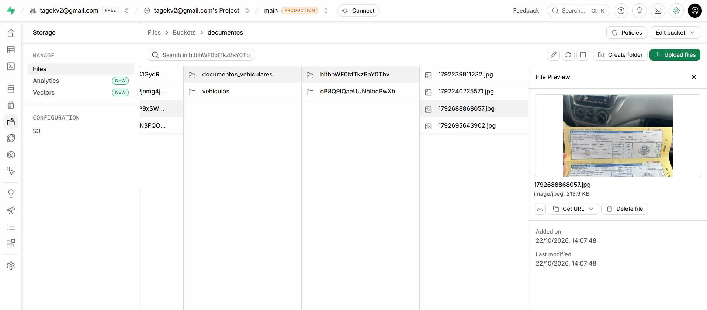
Figura 06. Evidencia técnica: integración de almacenamiento o flujo de registro asistido por IA.

7. Información pendiente de validar con el cliente
La siguiente revisión con el cliente debe centrarse en confirmar que la información presentada es útil para el conductor y que los módulos comparten datos de manera coherente. En particular, se requiere retroalimentación sobre la ficha de Mi Vehículo, el registro e historial de Mantenciones y la facilidad de navegación entre ambas funciones.
También se propone validar el alcance prioritario de Estacionamientos, Carga de Combustible y Beneficios, además de definir qué indicadores resultan más relevantes para el Dashboard. Estas decisiones permitirán concentrar el esfuerzo en funciones de utilidad comprobable antes de incorporar elementos adicionales.

8. Próximos pasos
Conforme a la planificación, el equipo continuará con las siguientes acciones:
- Confirmar el cierre y los resultados de validación del Sprint 3 (Mantenciones).
- Preparar una demostración funcional de TAG OK 2.0 que incluya la continuidad de la versión 1.0 y los módulos desarrollados.
- Iniciar el Sprint 4, correspondiente a Estacionamientos y Carga de Combustible.
- Recoger y documentar observaciones del cliente para ajustar prioridades y criterios de aceptación.
- Mantener actualizado el repositorio, el seguimiento de casos de uso y las evidencias de implementación.

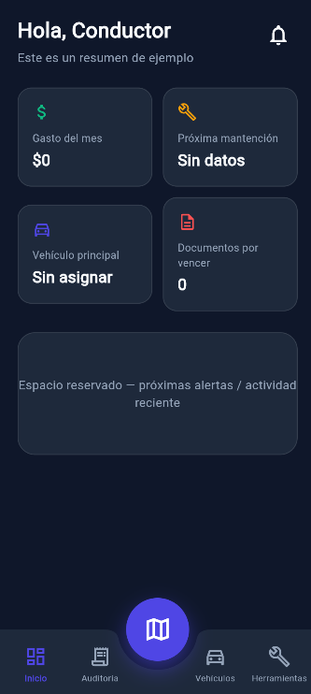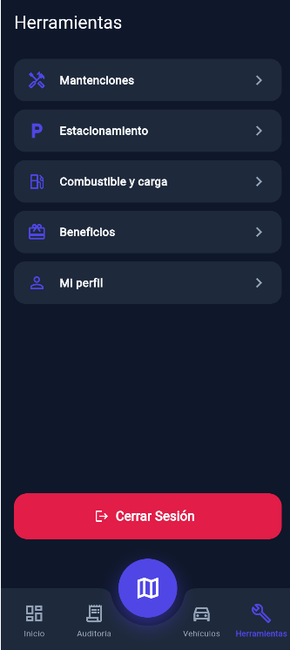
Figura 07. Vista general de TAG OK 2.0: navegación e integración de módulos.

9. Conclusión
TAG OK 2.0 presenta avances en la ampliación de la solución original mediante Mi Vehículo, Registro Inteligente con IA y Mantenciones. El trabajo realizado combina desarrollo funcional, organización de información y ajustes tecnológicos necesarios para sostener la implementación.
La continuidad de TAG OK 1.0 se mantiene con una incidencia conocida en la identificación de pórticos próximos, cuya corrección corresponde al cliente. En la siguiente etapa, la prioridad será consolidar los módulos desarrollados, validar su funcionamiento e integrar las funcionalidades pendientes de acuerdo con el cronograma.

